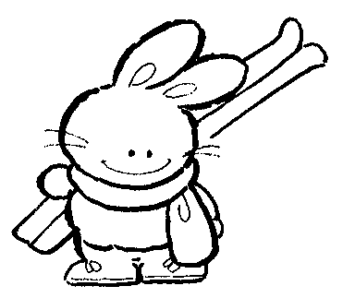


貼心兌換券

年 班 號姓名：
親愛的孩子，媽媽每天為我們全家人奔波忙碌，感恩和關懷不能只放在心裡或嘴巴說說而已，
現在請你實際做做看~~~再請媽媽幫忙驗收簽名了！
底下有10張貼心券，媽媽可以自己選擇需要你貼心服務(或配合)的兌換券，請你要好好達成
媽媽的願望喔！
已完成的貼心券(簽名才算)，請剪下貼在笑臉花的花瓣或葉子上，5月11日(五)前交回。
我愛媽媽貼心券
月 日憑此券，  媽媽可以要求我  抱她一下。  媽媽簽名： | 月 日憑此券，  媽媽可以要求我  搥搥背。  媽媽簽名： | 月 日憑此券，  媽媽可以要求我  馬上寫功課  媽媽簽名： | 月 日憑此券，  媽媽可以要求我  唱首歌。  媽媽簽名： | 月 日憑此券，  媽媽可以要求我  把飯吃光光  媽媽簽名：
我愛媽媽貼心券
月 日憑此券，  媽媽可以要求我  準時上床睡覺。  媽媽簽名： | 月 日憑此券，  媽媽可以要求我  做家事。  媽媽簽名： | 月 日憑此券，  媽媽可以要求我  自己收拾物品。  媽媽簽名： | 月 日憑此券，  (由媽媽填寫)  媽媽可以要求我  媽媽簽名： | 月 日憑此券，  (由媽媽填寫)  媽媽可以要求我  媽媽簽名：
